1、成功挂载在/mnt/data

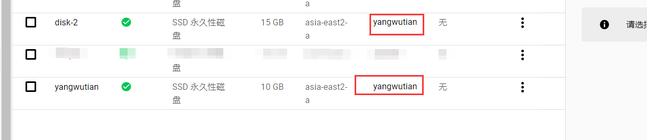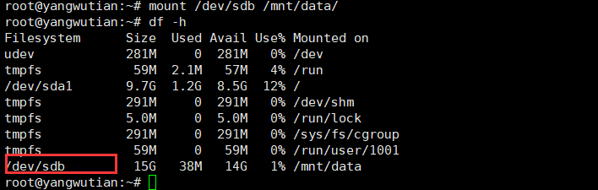

2、/mnt/data 新建两个txt文件，在此之前创建快照

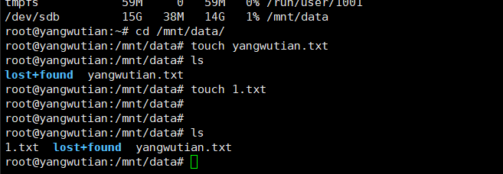

3、快照恢复

